Elementos de una red local

|  |  |  |  |  |
| --- | --- | --- | --- | --- |
| Nombre del componente | Definición | Activo o pasivo | Ejemplo o caso de uso | Foto |
| Computadora | Una computadora es un dispositivo informático capaz de recibir, almacenar y procesar información de manera útil. Está programada para realizar operaciones lógicas o aritméticas de forma automática. Los elementos básicos de una computadora incluyen:   * Memoria (RAM y ROM) * Tarjeta madre * Procesador (CPU): * Dispositivos de entrada y salida | Activo | Recibe información que presenta a un usuario y transmite información a otros sistemas mediante redes. | Computadora de Alto Rendimiento HP con Core i5 8va Generación, SSD de 240GB  y Monitor de 22 pulgadas con wifi, Modelo HP EliteDesk USFF | Walmart en  línea |
| Repetidor | Un repetidor de WiFi, también conocido como amplificador o adaptador WiFi, es un dispositivo que se utiliza para ampliar la cobertura de una red inalámbrica existente. Su objetivo principal es recibir la señal Wi-Fi de un enrutador o punto de acceso y retransmitirla para extender el alcance de la red. | Pasivo | Un repetidor de WiFi sirve para extender la cobertura y mejorar la señal de una red inalámbrica existente, permitiendo una conexión más estable y de mayor alcance en áreas donde la señal original es débil o no llega. |  |
| Hub (concentrador) | Un hub es un dispositivo de red que conecta diferentes nodos de, por ejemplo, una red Ethernet con configuración en estrella. En el modelo de referencia OSI (Open Systems Interconnections), los hubs se clasifican como elementos de la capa 1 que operan en la capa física. | Pasivo | Una posible área de aplicación para los hubs que hoy en día sigue siendo muy común es la ampliación de redes antiguas. También se pueden utilizar para hacer streaming de contenido multimedia a distintos dispositivos. Asimismo, los hubs se siguen utilizando para análisis de redes. |  |
| Switch (conmutador de paqutes) | Los switches son piezas de construcción clave para cualquier red. Conectan varios dispositivos, como computadoras, access points inalámbricos, impresoras y servidores; en la misma red dentro de un edificio o campus. | Pasivo | Un switch permite a los dispositivos conectados compartir información y comunicarse entre sí. | Switch Fast Ethernet de 5 puertos para redes en Venta | Steren Tienda en  Línea |
| Bridge | Es una máquina de red que posee alguna inteligencia, ya que debe almacenar y reexpedir las tramas que le llegan por sus puertos en función del contenido de las mismas. | Pasivo | Examinan el contenido del paquete Ethernet completo antes de realizar las decisiones de filtrado o envío. | N2200/N2250 Network Bridge - Landis+Gyr |
| Router (enrutador) | Un router recibe y envía datos en redes informáticas. Los routers a veces se confunden con los concentradores de red, los módems o los switch de red. No obstante, los routers pueden combinar las funciones de estos componentes y conectarse con estos componentes para mejorar el acceso a Internet o ayudar a crear redes empresariales. | Activo | Un router gestiona la comunicación entre redes informáticas al reenviar el tráfico de Internet de un nodo de la red a otro. |  |

En su página web realiza una explicación del modelo OSI.

El modelo de interconexión de sistemas abiertos (Open Systems Interconnection, OSI) es un marco conceptual que divide las funciones de comunicaciones de red en siete capas. El envío de datos a través de una red es complejo porque varias tecnologías de hardware y software deben funcionar de manera consistente a través de las fronteras geográficas y políticas. El modelo de datos OSI proporciona un lenguaje universal para las redes informáticas, de modo que diversas tecnologías pueden comunicarse mediante protocolos o reglas de comunicación estándar. Cada tecnología de una capa específica debe proporcionar ciertas capacidades y realizar funciones específicas para ser útil en las redes. Las tecnologías de las capas superiores se benefician de la abstracción, ya que pueden utilizar tecnologías de nivel inferior sin tener que preocuparse por los detalles de implementación subyacentes.

¿Por qué es importante el modelo OSI?

Las capas del modelo de interconexión de sistemas abiertos (OSI) encapsulan todos los tipos de comunicación de red en los componentes de software y hardware. El modelo se diseñó para permitir que dos sistemas independientes se comuniquen a través de interfaces o protocolos estandarizados basados en la capa de operación actual.

Los beneficios del modelo OSI se describen a continuación.

Comprensión compartida de sistemas complejos

Los ingenieros pueden usar el modelo OSI para organizar y modelar arquitecturas de sistemas en red complejas. Pueden separar la capa operativa de cada componente del sistema según su funcionalidad principal. La capacidad para descomponer un sistema en partes más pequeñas y manejables mediante la abstracción facilita que las personas lo conceptualicen como un todo.

Investigación y desarrollo más rápidos

Con el modelo de referencia OSI, los ingenieros pueden entender mejor su trabajo. Saben para qué capas tecnológicas desarrollan cuando crean nuevos sistemas en red que necesitan comunicarse entre sí. Los ingenieros pueden desarrollar sistemas en red y aprovechar una serie de procesos y protocolos repetibles.

Estandarización flexible

El modelo OSI no especifica los protocolos que se deben usar entre los niveles, sino las tareas que realizan los protocolos. Estandariza el desarrollo de las comunicaciones de red para que las personas puedan entender, construir y descomponer rápidamente sistemas muy complejos, todo ello sin tener conocimientos previos del sistema. También abstrae los detalles, por lo que los ingenieros no necesitan comprender todos los aspectos del modelo. En las aplicaciones modernas, los niveles inferiores de redes y protocolos se abstraen para simplificar el diseño y el desarrollo del sistema. La siguiente imagen muestra cómo se usa el modelo OSI en el desarrollo de aplicaciones modernas.

Capas del modelo OSI

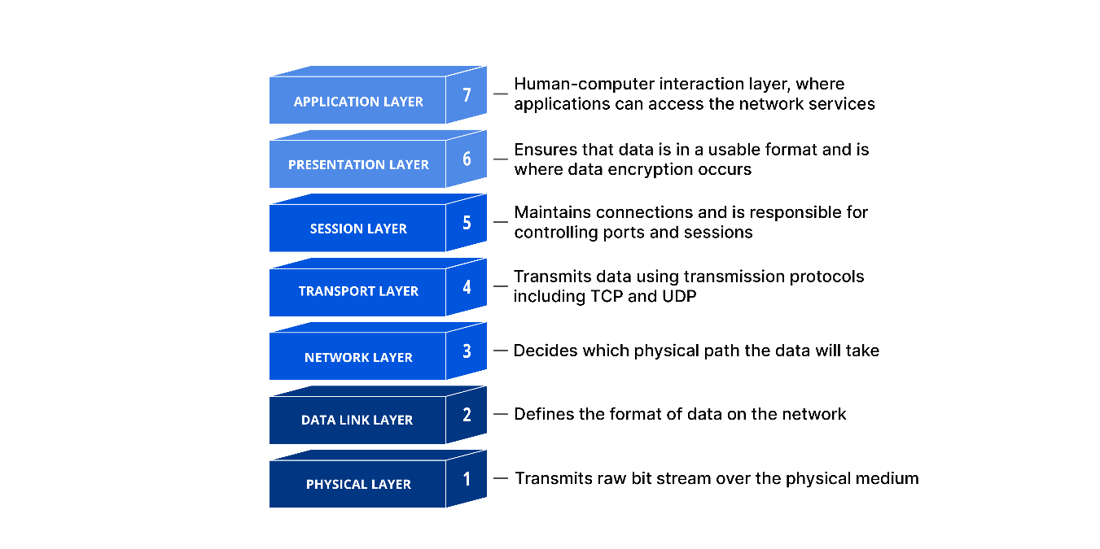

En su página web realiza una explicación del modelo TCP/IP.

El Protocolo de control de transmisión (Transmission Control Protocol, TCP) es un estándar de comunicaciones que permite que los programas de aplicaciones y dispositivos informáticos intercambien mensajes a través de una red. Está diseñado para enviar paquetes a través de Internet y garantizar la entrega exitosa de datos y mensajes a través de redes.

El TCP es uno de los estándares básicos que define las reglas de Internet y se incluye en los estándares definidos por el Grupo de Trabajo de Ingeniería de Internet (Internet Engineering Task Forc, IETF). Es uno de los protocolos más comúnmente utilizados dentro de las comunicaciones de red digitales y garantiza la entrega de datos de extremo a extremo.

El TCP organiza los datos para que puedan transmitirse entre un servidor y un cliente. Garantiza la integridad de los datos que se comunican a través de una red. Antes de transmitir datos, el TCP establece una conexión entre una fuente y su destino, lo cual garantiza que permanezca activa hasta que comience la comunicación. Luego divide grandes cantidades de datos en paquetes más pequeños a la vez que garantiza que se implemente la integridad de los datos durante todo el proceso.

Como resultado, el TCP se utiliza para transmitir datos de protocolos de alto nivel que necesitan la llegada de todos los datos. Estos incluyen protocolos de intercambio entre pares tales como el protocolo de transferencia de archivos (File Transfer Protocol, FTP), Secure Shell (SSH) y Telnet. También se utiliza para enviar y recibir correos electrónicos a través del protocolo de acceso a mensajes de Internet (Internet Message Access Protocol, IAP), el protocolo de oficina postal (Post Office Protocol, POP) y el protocolo simple de transferencia de correo (Simple Mail Transfer Protocol, SMTP); y para acceder a la web a través del protocolo de transferencia de hipertexto (Hipertext Transfer Protocol, HTTP).

El Protocolo de Internet (Internet Protocol, IP) es el método para enviar datos de un dispositivo a otro a través de Internet. Cada dispositivo tiene una dirección IP que lo identifica de manera única y le permite comunicarse e intercambiar datos con otros dispositivos conectados a Internet.

El IP es responsable de definir cómo las aplicaciones y los dispositivos intercambian paquetes de datos entre sí. Es el principal protocolo de comunicaciones responsable de los formatos y las reglas para intercambiar datos y mensajes entre computadoras en una sola red o en varias redes conectadas a Internet. Esto se hace a través de Internet Protocol Suite (TCP/IP), un grupo de protocolos de comunicaciones que se dividen en cuatro capas de abstracción.

TCP e IP son protocolos separados que trabajan juntos para garantizar que los datos se entreguen a su destino previsto dentro de una red. El IP obtiene y define la dirección (la dirección IP) de la aplicación o dispositivo al que se deben enviar los datos.

En otras palabras, la dirección IP es similar a un número de teléfono asignado a un teléfono inteligente. El TCP es la versión de red informática de la tecnología utilizada para hacer que el teléfono inteligente suene y permita que el usuario hable con la persona que lo llamó. Con frecuencia los dos protocolos se utilizan juntos y dependen el uno del otro para que los datos tengan un destino y lleguen a él de manera segura, razón por la cual el proceso se denomina regularmente TCP/IP.

El modelo TCP/IP fue desarrollado por el Departamento de Defensa de los Estados Unidos para permitir la transmisión precisa y correcta de datos entre dispositivos. Divide los mensajes en paquetes para evitar tener que volver a enviar el mensaje completo en caso de que encuentre un problema durante la transmisión. Los paquetes se vuelven a armar una vez que llegan a su destino. Cada paquete puede tomar una ruta diferente entre la computadora de origen y la de destino en función de si la ruta original utilizada está congestionada o no disponible.

El TCP/IP divide las tareas de comunicación en capas que mantienen el proceso estandarizado, sin que los proveedores de hardware y software tengan que tratar de gestionarlo ellos mismos. Los paquetes de datos deben pasar a través de cuatro capas antes de que el dispositivo de destino los reciba; luego el TCP/IP atraviesa las capas en orden inverso para volver a poner el mensaje en su formato original.

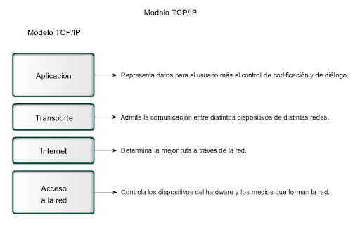

En su página web una tabla comparativa entre ambos modelos.

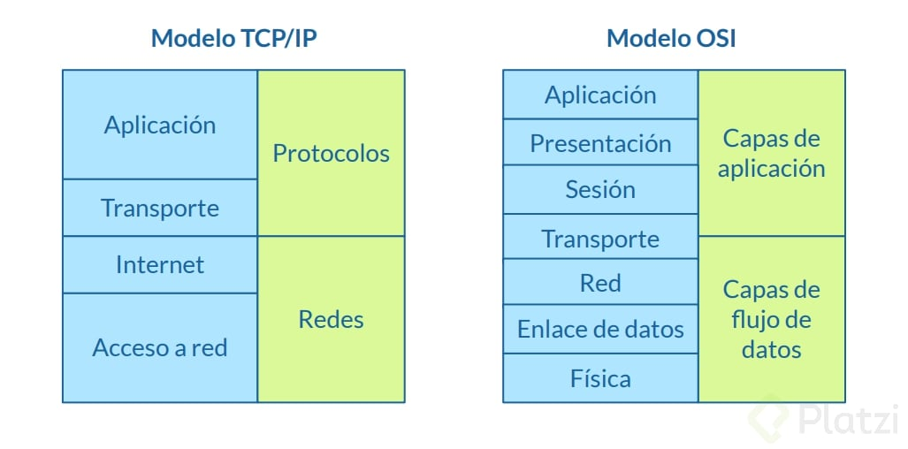

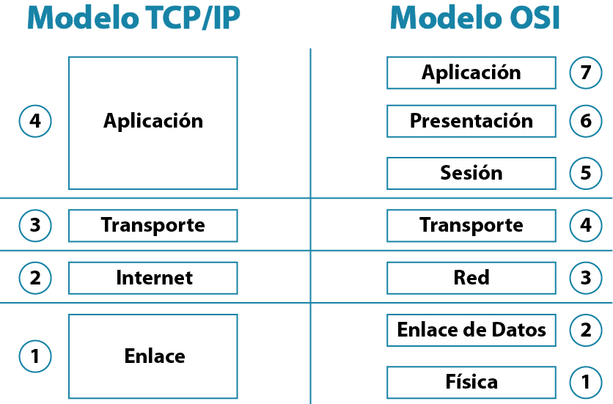

En su página web explica cada una de las capas en el modelo OSI Y TCP/IP así como sus diferencias utilizando un ejemplo de aplicación.

|  |  |
| --- | --- |
| Capas modelo OSI | Capas modelo TCP/IP |
| Capa 7 - La capa de aplicación  Los protocolos de aplicación incluyen el SMTP (Simple Mail Transfer Protocol) y el HTTP, que es el protocolo para la comunicación entre navegadores y servidores web.  Capa 6 - La capa de presentación  Por ejemplo, comunicarse con un servidor web sobre HTTPS que usa información cifrada. La capa de presentación es la responsable de la codificación y descodificación de la información, de modo de que puede mostrarse en texto simple. La capa de presentación también es responsable de la compresión y descompresión de los datos, a medida que estos viajan de un dispositivo a otro. Conversión de datos en formato ASCII a formato Unicode para mostrar en un navegador web.  Capa 5 - La capa de sesión  Para comunicarse entre dos dispositivos, una aplicación debe antes crear una sesión. Una sesión es única para el usuario y lo identifica en el servidor remoto. La sesión debe abrirse durante el tiempo suficiente como para que los datos se transfieran, pero debe cerrarse después de la transferencia. Cuando se transfieren grandes volúmenes de datos, la sesión es la que se encarga de garantizar que el archivo se transfiera en su totalidad, y de que la retransmisión se restablezca si los datos están incompletos. Por ejemplo, si se transfieren 10 MB de datos y solo se completan 5 MB, la capa de sesión se asegura de que solo se retransfieran 5 MB.  Capa 4 - La capa de transporte  La capa de transporte se encarga de tomar los datos y dividirlos en partes más pequeñas. Estos segmentos más pequeños contienen información de encabezado que se pueden volver a ensamblar en el dispositivo objetivo. Ej: Utilización del protocolo TCP para asegurar la entrega confiable de datos.  Capa 3 - La capa de red  La capa de red es la que se encarga de dividir los datos en el dispositivo del remitente y de recomponerlos en el dispositivo del destinatario cuando la transmisión ocurre entre dos redes diferentes. Cuando los datos viajan a través de diferentes redes, la capa de red es la responsable de crear pequeños paquetes de datos que se redirigen a sus destinos y después se reconstruyen en el dispositivo del destinatario como Enrutamiento de paquetes IP a través de una red de área amplia (WAN).  Capa 2 - La capa de enlace de datos  El enlace de datos convierte los paquetes recibidos en la capa de red en marcos. Al igual que la capa de red, la capa de enlace de datos es la responsable del control de los errores y el flujo de datos para garantizar una correcta transmisión como envío de tramas Ethernet entre dos dispositivos en una red local.  Capa 1 - La capa física  Tal como su nombre sugiere, la capa física es la responsable de los equipos físicos y la que posibilita la transferencia de datos, como cables y routers instalados en la red. | Capa 1: capa de acceso a la red  La capa de acceso a la red, también conocida como la capa de enlace a los datos, gestiona la infraestructura física que permite a los ordenadores comunicarse entre sí por Internet. Esto abarca, entre otros elementos, cables Ethernet, redes inalámbricas, tarjetas de interfaz de red y controladores de dispositivos en el ordenador.  La capa de acceso a la red también incluye la infraestructura técnica, como el código que convierte datos digitales en señales transmisibles, que hacen posible una conexión.  Capa 2: Capa de Internet  La capa de Internet, también llamada la capa de red, controla el flujo y el enrutamiento de tráfico para garantizar que los datos se envían de forma rápida y correcta. Esta capa también es responsable de volver a juntar el paquete de datos en el destino. Si hay mucho tráfico en Internet, esta capa puede tardar un poco más en enviar un archivo, pero es menos probable que el archivo se dañe.  Capa 3: Capa de transporte  La capa de transporte es la que proporciona una conexión de datos fiable entre dos dispositivos de comunicación. Es como enviar un paquete asegurado: la capa de transporte divide los datos en paquetes, confirma los paquetes que ha recibido del remitente y se asegura de que el destinatario confirme los paquetes recibidos por su parte.  Capa 4: Capa de aplicaciones  La capa de aplicaciones es el grupo de aplicaciones que permite al usuario acceder a la red. Para la mayoría de nosotros, esto significa el correo electrónico, las aplicaciones de mensajería y los programas de almacenamiento en la nube. Esto es lo que el usuario final ve y con lo que interactúa al recibir y enviar datos. |

Referencias

Amazon Web Services (s.f.) ¿Qué es el modelo OSI? <https://aws.amazon.com/es/what-is/osi-model/>

FORTINET (s.f.) ¿Qué es un modelo TCP/IP de protocolo de control de transmisión? <https://www.fortinet.com/lat/resources/cyberglossary/tcp-ip#:~:text=El%20modelo%20TCP%2FIP%20define,los%20datos%20en%20las%20redes>.

Proofpoint (s.f.) ¿Qué es el modelo OSI? <https://www.proofpoint.com/es/threat-reference/osi-model#:~:text=El%20modelo%20OSI%20contiene%20siete,%2C%20sesi%C3%B3n%2C%20presentaci%C3%B3n%20y%20aplicaci%C3%B3n>.

AVG (s.f.) ¿Qué es TCP/IP? <https://www.avg.com/es/signal/what-is-tcp-ip#:~:text=Hay%20cuatro%20capas%20en%20el,cuando%20se%20reciben%20los%20datos>.